CARMEN

Georges Bizet
La Troupe mpcd
Un opéra en quatre actes, transposé en Île-de-France de nos jours.
Plus de 30 chanteurs • Plus de 100 costumes • Orchestre de 12 musiciens
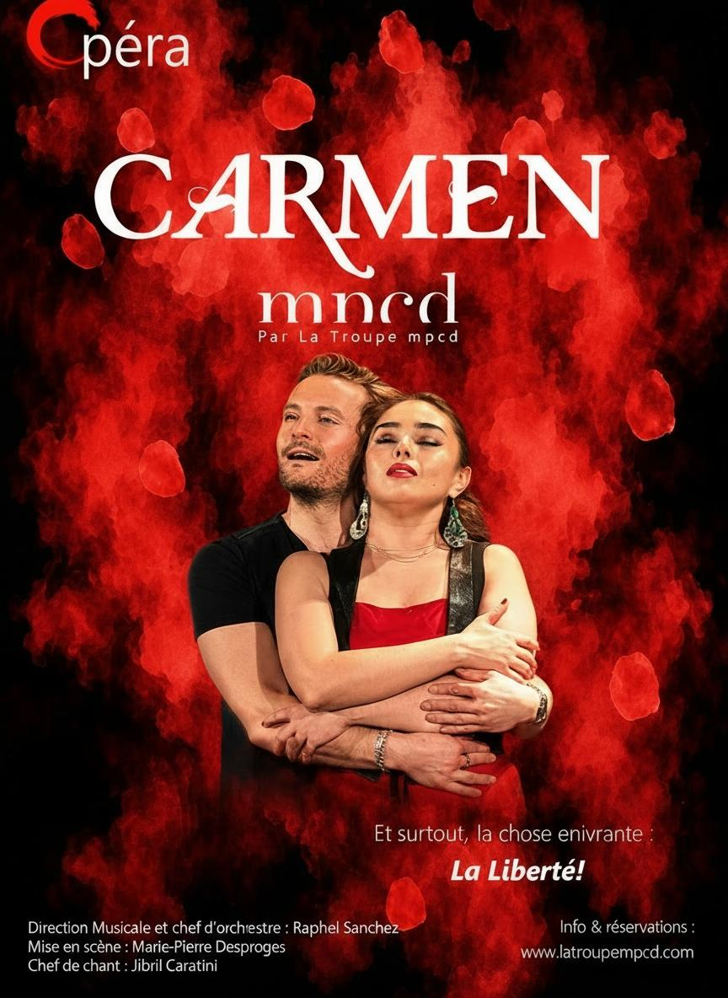
Prochaine représentation annoncée : jeudi 1er avril 2027 à Villepinte.
PROPOSITION ÉDITORIALE — à valider avant diffusion

Une Carmen d’aujourd’hui
La Troupe mpcd propose une lecture contemporaine de Carmen. L’histoire se déploie en Île-de-France : un centre d’appels à La Défense, un bar aux traditions espagnoles, un campement et un festival au Stade de France deviennent les lieux d’un drame où se croisent désir, liberté et jalousie.
Cette transposition respecte les paroles chantées et conserve la musique de Georges Bizet. L’arrangement de Raphaël Sanchez réunit un quintette à cordes, un quintette à vent, un piano et des percussions. Plus de trente chanteurs et plus de cent costumes donnent corps à cette production collective.

La production en quelques repères
Opéra en quatre actes.
Musique : Georges Bizet (1838–1875).
Livret : Henri Meilhac et Ludovic Halévy, d’après la nouvelle de Prosper Mérimée.
Arrangement musical : Raphaël Sanchez.
Adaptation : Marie-Pierre Desproges.
Effectif annoncé : plus de 30 chanteurs et un orchestre de 12 musiciens.
Créé en 1875, Carmen a célébré son 150e anniversaire en 2025. La Troupe mpcd inscrit son adaptation dans la vie contemporaine pour transmettre cette œuvre à de nouveaux publics.

Le récit en quatre lieux

Acte I — La Défense
Carmen travaille dans un centre d’appels. Pour échapper à une garde à vue, elle séduit l’agent de sécurité Don José, qui perd son emploi.

Acte II — La Petite Espagne
Dans un bar aux traditions espagnoles, Carmen et ses amies s’amusent et séduisent. Carmen rencontre Escamillo. Don José devient jaloux et violent.

Acte III — Le Bidonville
Carmen et ses amis trafiquent des produits illicites dans un campement. Don José et Escamillo s’affrontent pour Carmen, qui choisit Escamillo.

Acte IV — Le Stade de France
Escamillo est la vedette d’un festival espagnol au Stade de France. Don José y retrouve Carmen et, fou de jalousie, l’assassine.

La Direction

Marie-Pierre Cardot-Desproges — Directrice artistique
Chanteuse lyrique amateure et professionnelle de la conduite de projets, elle rassemble des artistes autour de spectacles ambitieux, avec exigence et bienveillance.

Raphaël Sanchez — Directeur musical et chef d’orchestre
Chef d’orchestre, compositeur, arrangeur et pianiste, il a dirigé de nombreuses productions de théâtre musical, notamment Le Roi Lion, Chicago, Cats et Les Misérables. Il signe l’arrangement de Carmen pour cette production.

Jibril Caratini — Directeur vocal et pianiste
Pianiste et chanteur lyrique, formé au piano classique, au jazz et au chant, il associe pratique de la scène, enseignement et accompagnement musical.

La Distribution
Distribution reproduite d’après la page Carmen du site. Plusieurs artistes sont mentionnées pour Micaëla ; l’attribution par représentation reste à confirmer.
Artiste | Rôle ou fonction
Alexis Brison | Andres
Aline Riera | Violon
Andréa | Chœur
Audrey | Chœur
Aurélie | Chœur
Aurore | Chœur
Bérénice | Chœur
Chloé Chaume | Micaëla
Diane Foures | Frasquita
Doriane | Chœur
Elodie Hugon-Dancoisne | Violon
Emilien Marion | Don José
Emily | Chœur
Eric Karcher | Cor
Clément Houy | Cor
Esther | Chœur
Eva Desproges | Technique et production
Fati | Chœur
Geoffrey Riera | Basson
Ingrid Hwang | Violoncelle
Irina Golovina | Mercedes
Jackie | Chœur
Janine Chatenet | Technique et production
Jean-François Bert | Clarinette
Jean-Luc Reira | Hautbois et Cor anglais
Jibril Caratini | Le Dancaire
Laurynn Favieres | Micaëla
Lygia Elena Lopez Cedillo | Carmen
Madeleine | Chœur
Marie-Magdalena Popa | Flûte traversière & Piccolo
Mathilde Lietard | Percussions
Maya | Chœur
Mélodie | Chœur
Michael Greenberg | Contrebasse
Naoko Perrello Y Bestard | Piano
Nathan | Chœur
Nicolas Ferrari | Zuniga
Rachel Bouaziz | Alto
Robin | Chœur
Romain Torre | Le Remendado
Sabrina Llamos Tarragona | Bailaora
Sophia Sena | Bailaora
Véronique Chevallier | Micaëla
Yannick Roudier-Ifunda | Escamillo
Yuri | Chœur

La Troupe mpcd
La Troupe mpcd est un collectif de professionnels et amateurs de chant. Sa mission est de promouvoir et de valoriser la culture par le spectacle vivant, envisagé comme un moyen d’éducation, de développement de soi et de bien-être social.
Discipline, dépassement et confiance en soi, bienveillance, écoute et respect du travail selon les capacités de chacun constituent les valeurs de l’association.

Engagement, inclusion, responsabilité
La troupe soutient les artistes dans leur parcours et participe à la transmission du patrimoine culturel aux jeunes générations. Elle rassemble des artistes différents et mène des actions auprès du public empêché, en collaboration avec des structures partageant ses valeurs.
La démarche de production privilégie le réemploi : le site indique que 70 % des décors proviennent de matériaux recyclés, réadaptés par l’équipe, et que 70 % des costumes sont issus de friperies, de reliquats ou de dons.

Repères associatifs
Association loi 1901 à but non lucratif — N° RNA : W952014878.
Association reconnue d’intérêt général — Rescrit fiscal n° RI 2023 6184.
Licence de production — PLATESV-D-2024-007901.

Informations pratiques et contact presse
Prochaine représentation : jeudi 1er avril 2027 à Villepinte.
Contact presse : mpcd@live.fr
À compléter avant diffusion : nom de la salle et adresse, horaire, durée et entractes, tarifs, billetterie, distribution précise pour cette date et crédits photographiques.

Sources et ressources
Document préparé à partir des pages Carmen, Qui sommes-nous ?, Nos engagements et du calendrier du site La Troupe mpcd, dans leur état du 6 octobre 2026. Les biographies de la direction sont synthétisées ; la présentation et le résumé sont reformulés pour la presse.
Site : https://la-troupe-mpcd-accueil.mariepdesproges.chatgpt.site
L’affiche et le teaser sont disponibles sur la page Carmen ; les photographies figurent dans la Galerie Photos. Les crédits et les modalités d’utilisation de ces visuels devront accompagner leur diffusion à la presse.

